2016年广东省初中生学业考试
生物
说明：
1.全卷共6页，全部为单项选择题，每小题2分，满分为100分，考试用时为50分钟。
- 答卷前，考生务必用黑色字迹的签字笔或钢笔在答题卡上填写自己的准考证号、姓名、考场号、座位号。用2B铅笔将考场号和座位号相应号码的标号涂黑。
- 每小题选出答案后，用2B铅笔把答题卡对应题目选项的答案信息点涂黑，如需改动，用橡皮擦干净后，再选涂其他答案，答案不能答在试题上。
- 考生务必保持答题卡的整洁。考试结束时，将试卷和答题卡一并交回。

- 下列属于生物的是（ ）
- 木马病毒 B、烤乳猪 C、蘑菇 D、珊瑚
- 下列关于生态系统的说法，正确的是（ ）
- 湿地生态系统被称为“绿色水库” B、森林生态系统有“地球之肾”之称
C、海洋生态系统由海洋生物组成 D、生态系统具有一定的自动调节能力
- 题3图表示某生态系统中构成食物链的四种生物在一段时间内的相对数量。下列说法正确的是（ ）
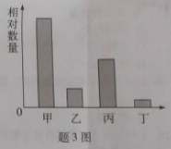
- 甲个体内的DDT含量最高 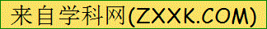 B、该食物链可表示为甲←丙←乙←丁
C、甲是生产者，乙、丙、丁消费者 D、该生态系统只有甲、乙、丙、丁四种生物
4、2016年1月1日我国全面二胎政策正式实施，为了解各年龄段市民对生“二胎”的看法，通常采用的方法是（ ）
- 调查法 B、实验法 C、资料分析法 D、观察法
- 植物细胞分裂时，最后形成的是（ ）
- 细胞核 B、细胞质 C、细胞膜 D、细胞壁
- 广东名桔之一的沙糖桔，其果皮、果肉及其中的“筋络”分别属于（ ）
①保护组织 ②输导组织 ③分生组织 ④营养组织
- ①④③ B、③④② C、①②③ D、①④②
- 题7图为动、植物细胞结构图，对其结构和功能叙述错误的是（ ）
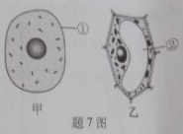
- 甲、乙细胞都具有细胞膜、细胞质和细胞核 B、甲、乙细胞中都有与呼吸作用有关的线粒体
C、甲图中的①与细胞内外物质的进出有关 D、乙图中的②能将无机物合成有机物
- 用洋葱鳞片叶“制作并观察植物细胞临时装片”的实验，显微镜视野中看到的物像是（ ）
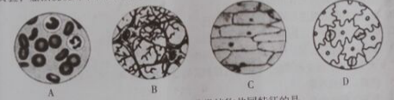
9、下列选项中，属于藻类植物、苔藓类植物、蕨类植物共同特征的是（ ）
①都是多细胞生物 ②都不产生种子 ③都有根、茎、叶的分化 ④都能进行光合作用
- ①④ B、②④ C、①③ D、②③
- 从种子萌发到长成植物体这一过程中，能正确反映体内有机物含量变化的曲线是（ ）
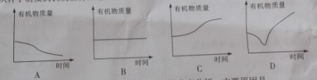
11、森林地区往往比沙漠地区降雨更多，从生物学角度分析，主要原因是（ ）
A、蒸腾作用使大气湿度增加 B、根系保持水土，蓄水过多
C、呼吸作用旺盛，产生水分多 D、光合作用旺盛，释放水汽多
- 有关绿色植物光合作用的叙述，正确的是（ ）
- 光合作用原料是氧气和水 B、制造有机物必须有光
C、叶绿体只是生产有机物的车间 D、光合作用只能制造淀粉
- 绿色植物在光下可以进行的生命活动有（ ）
①根的呼吸作用 ②蒸腾作用 ③光合作用 ④呼吸作用
- ①②③④ B、①③④ C、①②③ D、③④
- 下列做法对维持生物圈中碳-氧平衡不利的是（ ）
- 对草原实施轮牧并控制放牧数量 B、大力开展植造林，增加绿化面积
C、倡导“使用一次性木筷”和“互赠贺卡” D、合理使用燃料，减少二氧化碳排放量
- 能正确表示叶片在黑暗环境中二氧化碳和氧气进出情况的是（ ）
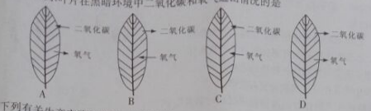[
16、下列有关生产实践的说法，错误的是（ ）
A、合理密植可提高光合作用的效率
B、夜间适当降低温度可减少有机物的消耗
C、堆放的水稻种子发热是由种子发霉导致
D、移栽植物时剪去部分枝叶目的是降低蒸腾作用
- “女大十八变，越变越漂亮”，与之直接相关的器官和物质是（ ）
- 卵巢 雌性激素 B、子宫 月经
C、睾丸 雄性激素 D、子宫 雌性激素
- 既有消化功能又有吸收功能的器官是（ ）
A、肝脏 B、大肠 C、食道 D、小肠
- 题19图为胸腔和肺的示意图，当肋间外肌和膈肌收缩时，图中三部位压力由小到大的顺序是（ ）
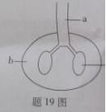
A、b<c<a B、a<b<c C、a<c<b D、c<a<b
20、当血压达到最大值时，血液流向是（ ）
A、心房→心室 B、心房→静脉 C、心室→动脉 D、动脉→心室
21、题21图是血液透析装置的原理图，图中的透析膜相当于（ ）
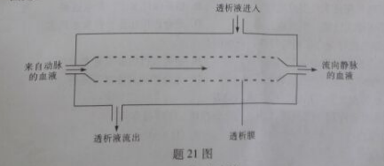
A、肾小球 B、肾小管 C、肾小囊 D、肾小体
22、关于“红灯停，绿灯行”反射活动的叙述，错误的是（ ）
A、该反射属于条件反射 B、完成该反射的结构基础是反射弧
C、近视眼看清红绿灯要戴凸透镜 D、该反射活动需在大脑皮层参与下完成
- 我国政府推行了部分教材循环使用的政策，制定这一政策的根本出发点是（ ）
- 有利于卫生防疫 B、为造纸厂节约生产成本
C、节约木材，保护森林 D、为每个家庭节约资金
- 利用蝌蚪进行甲状腺激素的探究实验，具体操作见下表：
组别 | 甲 | 乙 | 丙
处理方法 | 不做任何处理 | 破坏蝌蚪的甲状腺 | 水中加入甲状腺激素
实验结果 | 正常发育 | 停止发育 | 提前发育
乙组后来加入甲状腺激素，结果又能继续发育。依据实验判断，正确的是（ ）
- 甲状腺能分泌甲状腺激素 B、甲状腺激素能促进新陈代谢
C、甲状腺是内分泌腺 D、甲与乙、乙与丙形成对照
- 我国新交通法明确规定不得酒后驾车，酒驾容易引发交通事故的主要原因是（ ）
A、酒精麻醉大脑，使行为失控 B、酒精麻醉小脑，使行为失控
C、酒精麻醉脑干，使行为失控 D、酒精引起肝中毒，使行为失控
- 环境污染是人类面临的重大威胁，雾霾容易引起的疾病是（ ）
A、气管炎 B、贫血 C、糖尿病 D、红绿色盲
- 题27图将蟑螂放在人工暗室中做生物钟实验，经过一个星期后，蟑螂的活动发生变化，这种行为属于（ ）
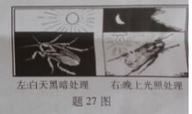
A、先天性行为 B、学习行为 C、节律行为 D、社会行为
- 运动员由于高强度的训练，膝关节的软组织容易损伤，软组织附着在（ ）
A、关节头 B、关节腔 C、关节囊 D、关节头和关节窝
- 下列生殖方式属于有性生殖的是（ ）
A、种子繁殖 B、分裂生殖 C、出芽生殖 D、孢子生殖
- 下列都属于真菌的是（ ）
①大肠杆菌 ②木耳 ③乳酸菌 ④青霉
A、①② B、①③ C、②④ D、③④
- 下列关于病毒、细菌、真菌的描述，错误的是（ ）
A、与人类关系密切 B、都有遗传物质
C、病毒都营寄生生活 D、都有细胞结构
- 蝗虫和蚯蚓的共同特征是（ ）
A、身体分节 B、体表具有外骨骼
C、具有刚毛 D、体内有脊柱
- 陆生脊椎动物的共同特征是（ ）
A、体内有脊柱，牙齿有分化 B、生殖和发育摆脱了水的限制
C、受精卵在母体内发育成幼体 D、体温恒定，都是恒温动物
- 在“检测不同环境中的细菌和真菌”的实验中，对培养基的叙述正确的是（ ）
A、培养基中可以不加入有机物
B、培养基最好采用液态培养基有利于观察
C、接种后的培养基应再次进行灭菌处理
D、培养基在接种前应进行高温灭菌处理
- 科研人员将小麦和黑麦进行杂交，培育出小黑麦，这利用的是（ ）
A、生物种类的多样性 B、基因的多样性
C、环境的多样性 D、生态系统的多样性
- “鸠占鹊巢”说明“鸠”的生殖和发育过程没有经历（）
A、筑巢 B、交配 C、产卵 D、求偶
- 能实现生物遗传和变异的生命活动是（ ）
A、生殖 B、生殖和发育 C、发育 D、生殖或发育
- 下列关于基因的描述，正确的是（ ）
A、基因全部存在于细胞核中 B、性状相同基因组成一定相同[来源:学|科|网Z|X|X|K]
C、基因是有遗传效应的DNA片段 D、基因都是成对存在的
- 自然选择和人工选择都能形成新品种，它们共同的选择基础是（ ）
A、都有很强的繁殖能力 B、遗传和变异普遍存在
C、都在进行生存竞争 D、都具有适应环境的能力
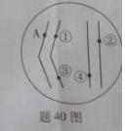
- 题40图豌豆的高茎和矮茎是由一对基因控制的，如果高茎基因（D）在图中A位置，那么矮茎基因（d）所在的位置是（ ）
A、① B、② C、③ D、④
- 以下四种动物的生长发育流程图中，表达正确的是（ ）
A、人体：受精卵→胎盘→脐带→婴儿 B、家鸽：受精卵→卵黄→系带→雏鸽
C、青蛙：受精卵→蝌蚪→幼蛙→成蛙 D、蝗虫：受精卵→幼虫→蛹→成虫
- 人类白化病是由隐性基因（a）控制的一种遗传病。分析下面的白化病遗传图解，11号个体患病的概率是（ ）
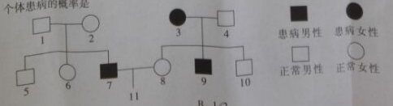
A、0 B、1/2 C、1/4 D、1/8
- 科学家正在研究和培育能够处理工业废水、废气、废渣的“超级细菌”，利用它们从“三废”中回收贵重金属等物质，变废为宝。“超级细菌”培育过程应用的生物技术属于（ ）
A、克隆技术 B、转基因技术 C、发酵技术 D、细胞工程
44、下列微生物与食品制作的对应关系，错误的是（ ）
A、乳酸菌→制作泡菜 B、酵母菌→酿酒
C、醋酸菌→制作米醋 D、细菌→制作酱油
- 题45图中甲同学是流感患者，以下叙述错误的是（ ）
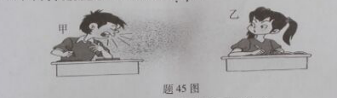
A、甲属于传染源 B、乙属于易感人群
C、流感病毒通过空气传播 D、服用抗生素可治疗流感
- 提倡母乳喂养的重要原因之一是（ ）
A、母乳内有多种抗体，属于特异性免疫
B、母乳内有多种抗原，属于特异性免疫
C、母乳内有多种抗体，属于非特异性免疫
D、母乳内有多种抗原，属于非特异性免疫
- 正确的用药方法是（ ）
A、买贵药和进口药疗效更好 B、药吃得越多病好得越快
C、可随意使用OTC类药品 D、使用前阅读药品说明书
- 下列行为习惯不利于化健康的是（ ）
A、合理膳食 B、经常玩手机、熬夜上网[来源:学科网]
C、积极参加体育锻炼 D、拒绝吸烟、酗酒、毒品
- 探究“烟草浸出液对水蚤心率的影响”实验，必须人为控制的变量是（ ）
A、水蚤的数量 B、烟草浸出液的浓度 C、水蚤的心率 D、环境温度
50、保护环境，垃圾分类，人人有责。废纸、旧报纸应该投入的垃圾箱是（ ）
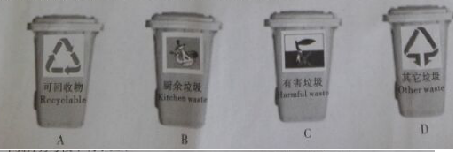

2016年广东省初中生学业考试
生物 参考答案

题号 | 1 | 2 | 3 | 4 | 5 | 6 | 7 | 8 | 9 | 10
答案 | C | D | C | A | D | D | D | C | B | D
题号 | 11 | 12 | 13 | 14 | 15 | 16 | 17 | 18 | 19 | 20
答案 | A | B | A[来源:Zxxk.Com] | C[来源:学科网ZXXK] | B | C | A | D | A | C
题号 | 21 | 22 | 23 | 24 | 25 | 26 | 27 | 28 | 29 | 30
答案 | A | C | C | A | B | A | B | D | A | C
题号 | 31 | 32 | 33 | 34 | 35 | 36 | 37 | 38 | 39 | 40
答案 | D | A | B | D | B | A | B | C | B | A
题号 | 41 | 42 | 43 | 44 | 45 | 46 | 47 | 48[来源:学科网] | 49 | 50
答案 | C | B | B | D | D | A | D | B | B | A

